附件1：开放教育入学测试完成步骤说明
1.输入终身教育网，在首页找到【注册】链接，如下图：
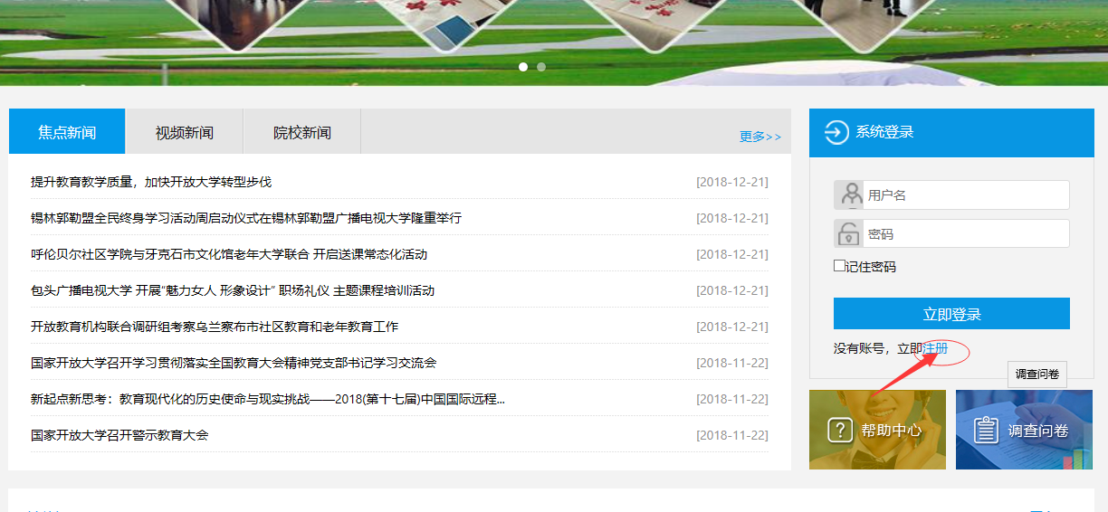
2.在注册页面出现后，填写自己对应的信息，最后完成注册。如下图：
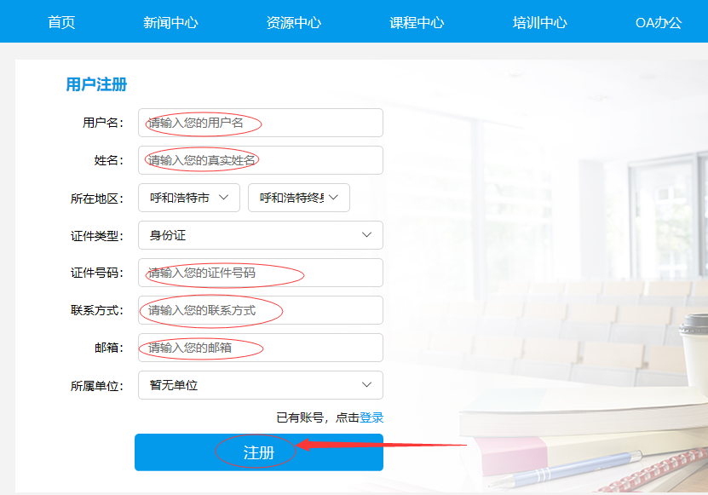

3.注册完成，会有提示页面，注册成功之后，点击【立即登录】。如下图：
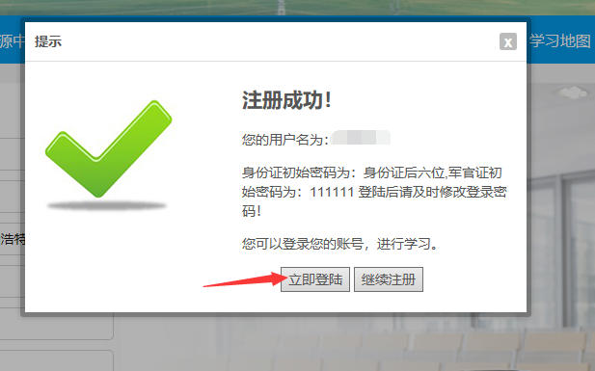
4.在首页登录页面完成第一次登录。登录账号为注册用户名，登录初始密码为身份证号码后六位。如下图：
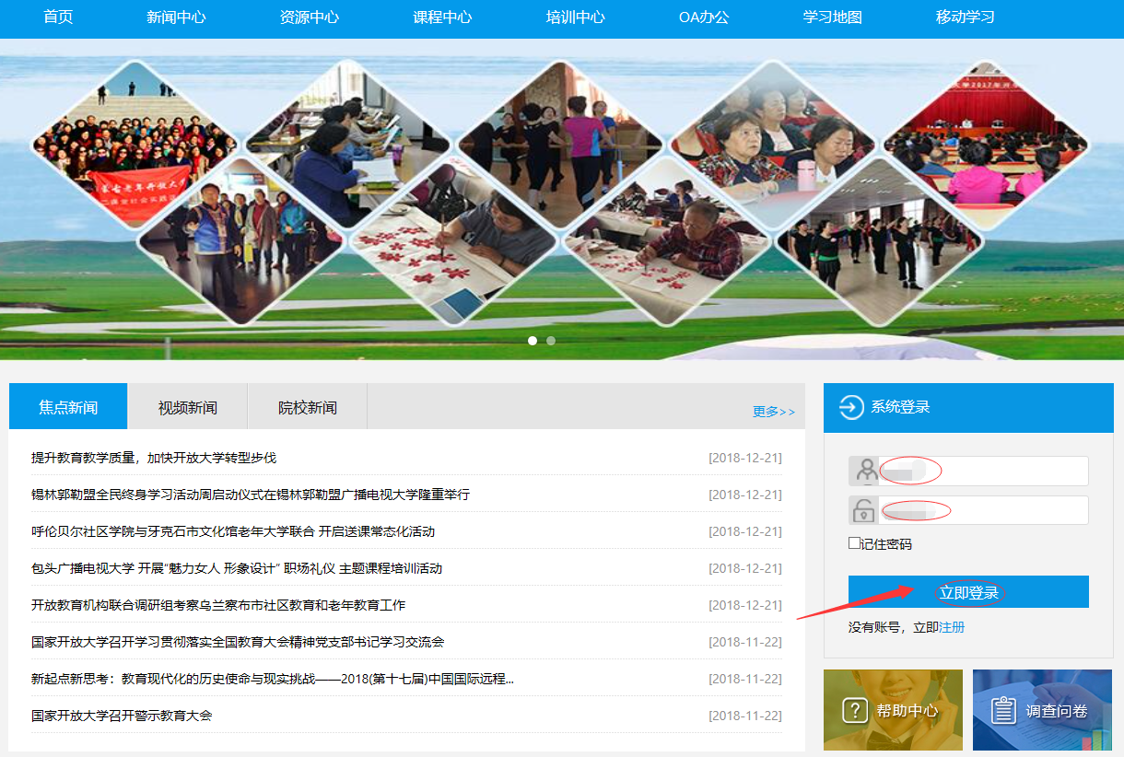
5.在首页登录之后，找到【培训项目】板块中的【开放入学测试】图案，点击进入。如下图：
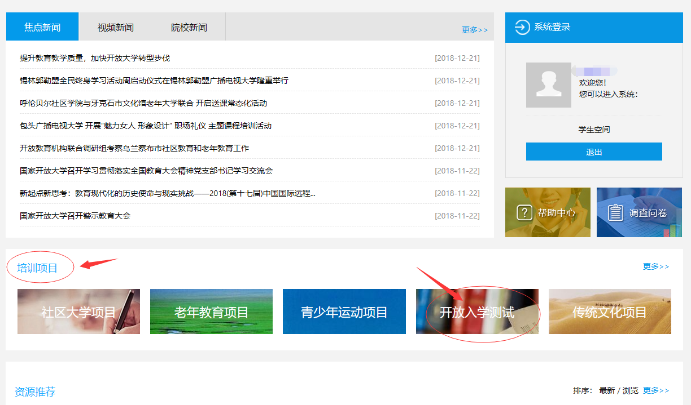
6.点击进入【开放入学测试】后，页面会呈现各个专业方向的综合测试的班级，学生根据自己的专业选择对应的班级。我们以农村区域发展综合为例，具体操作如下：

7.点击进入到班级之后，点击页面中的【加入班级】，等提示操作成功后，点击首页返回。如下图：
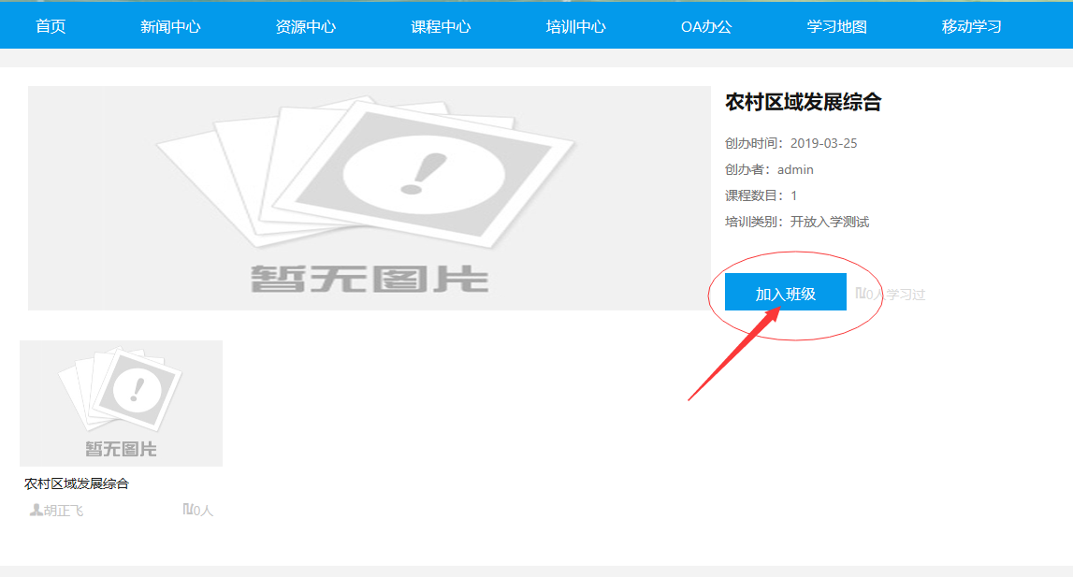
8.返回首页之后，我们选择登录页面中的学生空间。如下图：
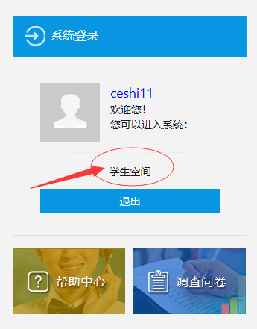
9.在学生空间中，选择【我的课程】，在新页面中会发现之前加入的班级，再点击课程名称。如下两图：
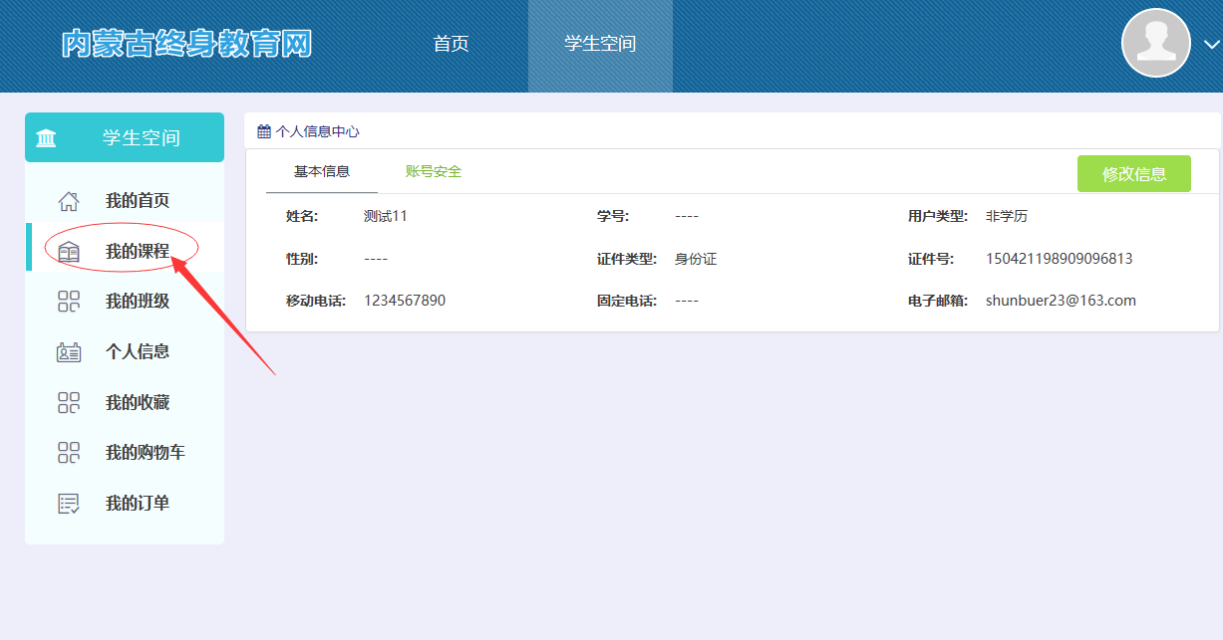
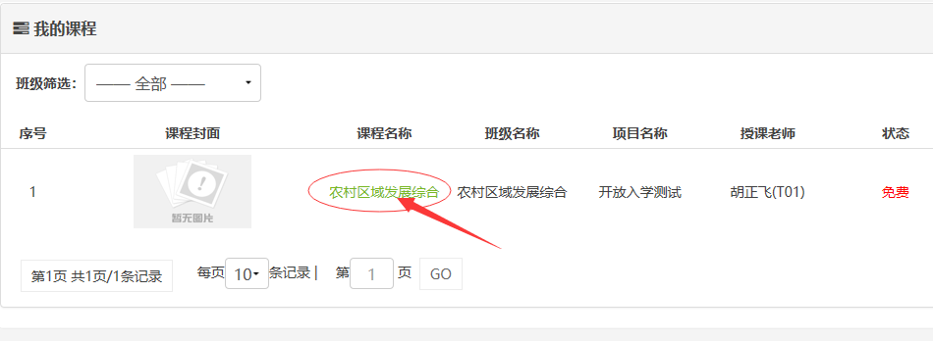

10.最后选择【在线考试】，进入新页面会看到本班级的入学测试考试，选在【去考试】点击进入考试页面。如下两图：
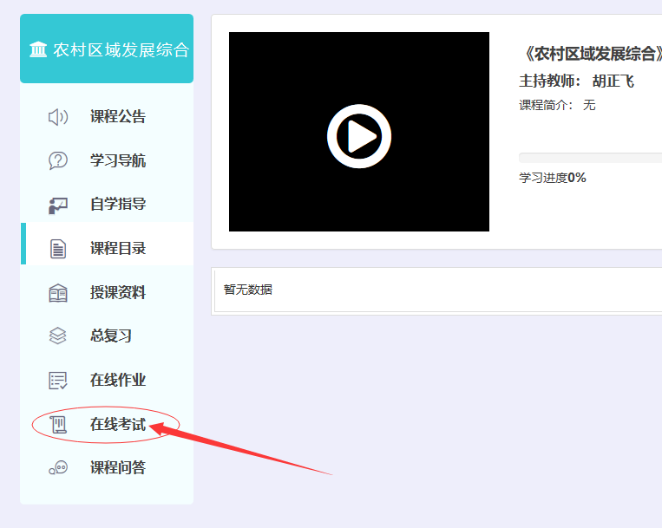
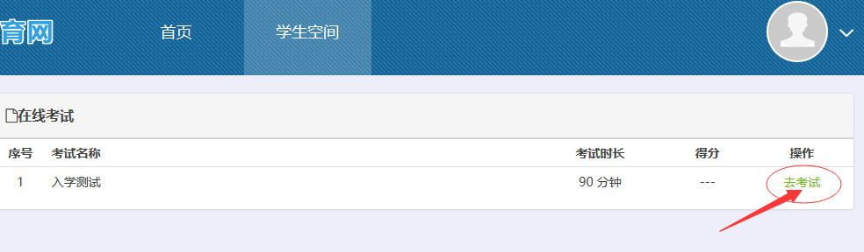

11.最后的考试页面如下图所示，请学生完成页面中的各类题型的所有试题之后，点击【提交】完成入学测试。
